Tareas de clase Unidad 3

**Tarea 1. Haz un debug en un archivo tuyo del módulo de Programación (por ejemplo la tarea de operaciones). Explica cómo lo has hecho en un documento PDF.**

Para poder depurar con Visual Studio Code en Java es necesario tener instalado la extensión “Extension Pack for Java”, que añade todas las funcionalidades que permiten depurar.

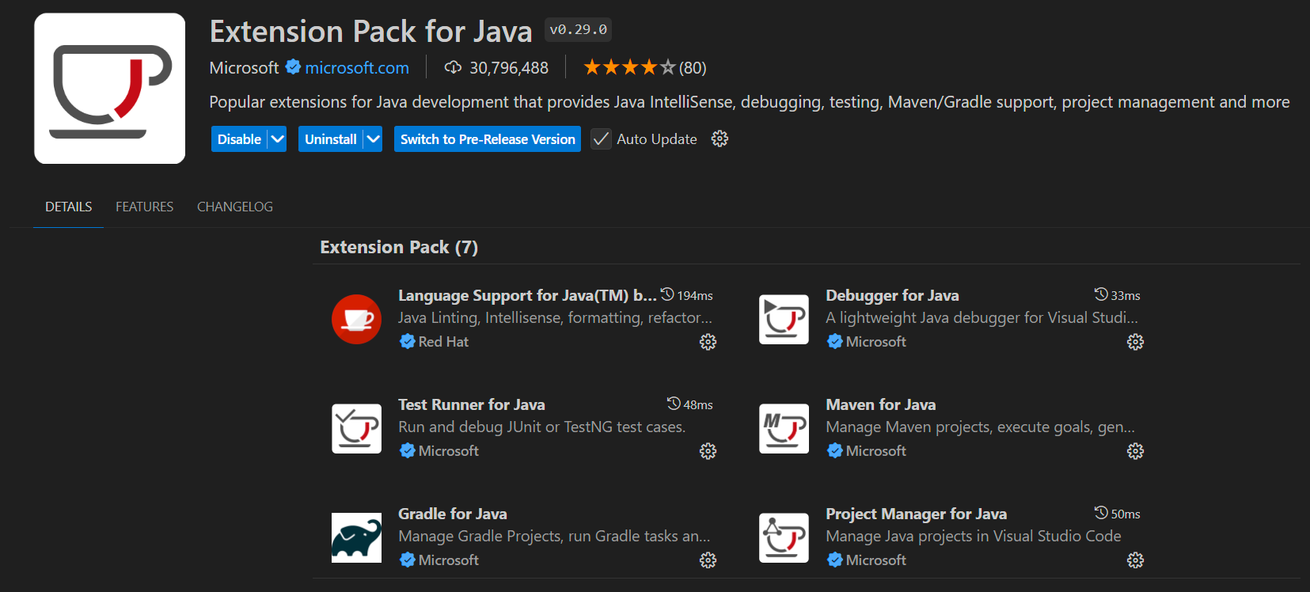

Una vez instalada la extensión y teniendo un programa de Java ya creado y funcional, habrán aparecido 2 botones en el código, “run” y “debug” al lado,

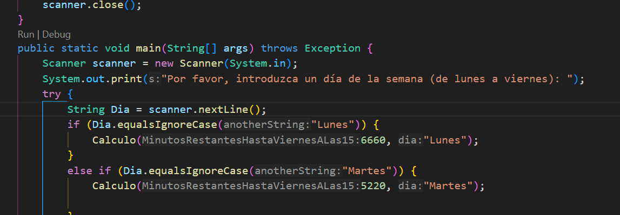

run ejecuta el código de manera habitual, debug permite ver como el código se ejecuta paso a paso, viendo los valores que se van asignando a las diferentes variables en las distintas etapas del código, de esta forma se pueden identificar posibles errores en la funcionalidad de la lógica del código.

Para hacer debug en sí, lo único que hace falta es hacer click en el margen izquierdo del código, donde va el número de línea, para añadir un breakpoint, un punto en rojo pequeño que indica desde donde va a empezar a ejecutarse el código paso por paso.

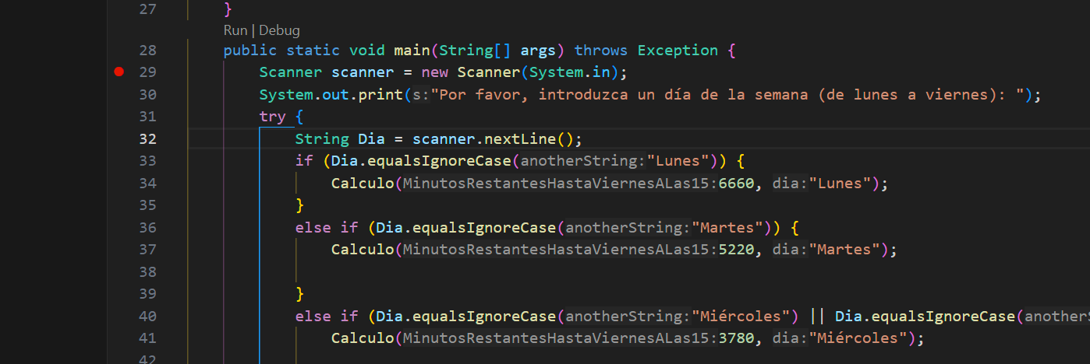

A partir de ahí lo único que hay que hacer es ir dándole al botón de step over, que pasa al siguiente paso, el programa se ejecutará de la misma forma pero paso a paso.



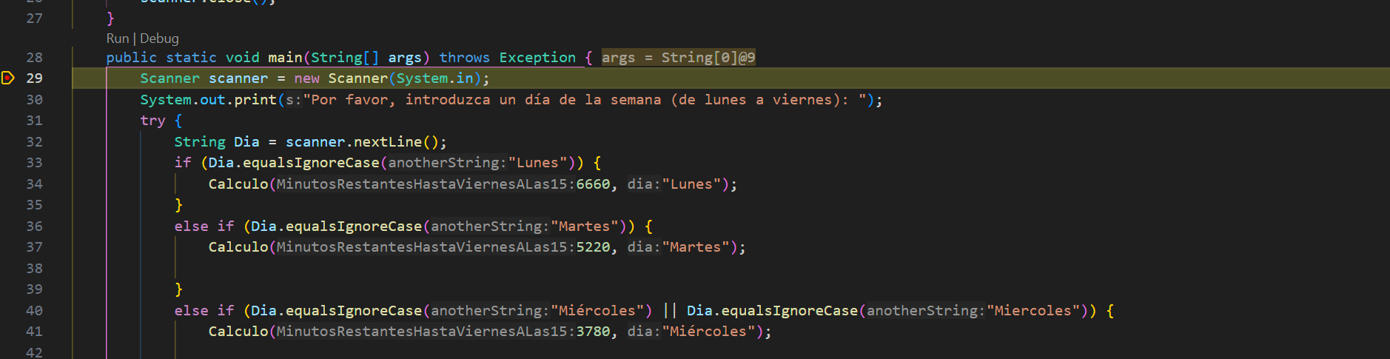

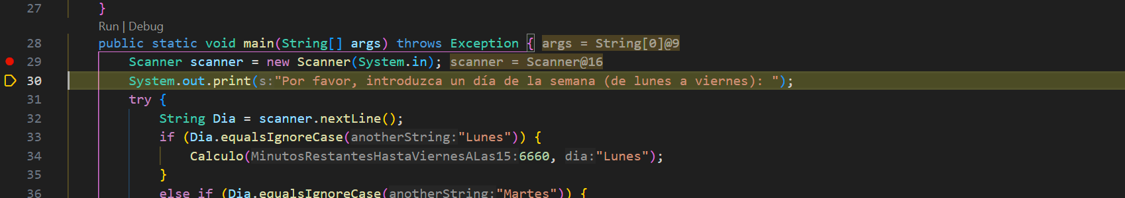

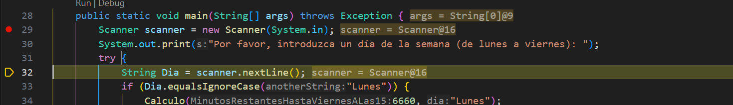

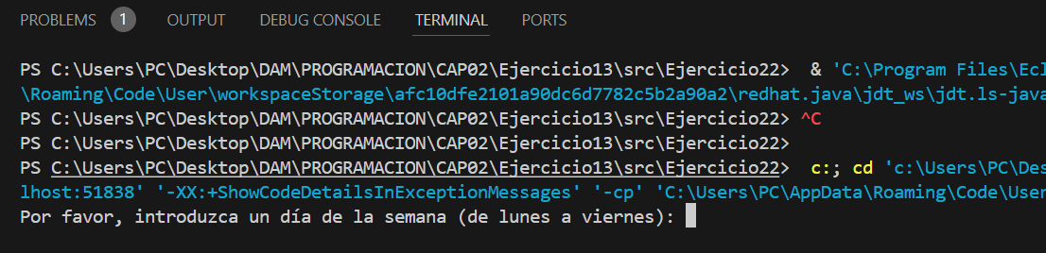

**Tarea 2. Necesitas el archivo DiaSemana.java. Usa el depurador para encontrar dónde falla. Explica cómo lo has hecho en el mismo documento de la tarea 1.**

El programa en sí puede ejecutarse sin problemas, sin embargo tiene un problema de lógica, y es que si lo que se busca es un programa el cual en base a un número lea un día de la semana concreto, entonces falla.

Actualmente el programa imprime todos los días de la semana excepto el Lunes debido a la forma en la que están puestos los ifs, ya que mientras diaSemana = 1, al ser la condición que ese valor debe ser menor a un número, se imprimirán todos los días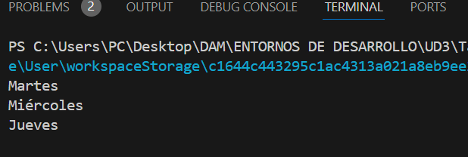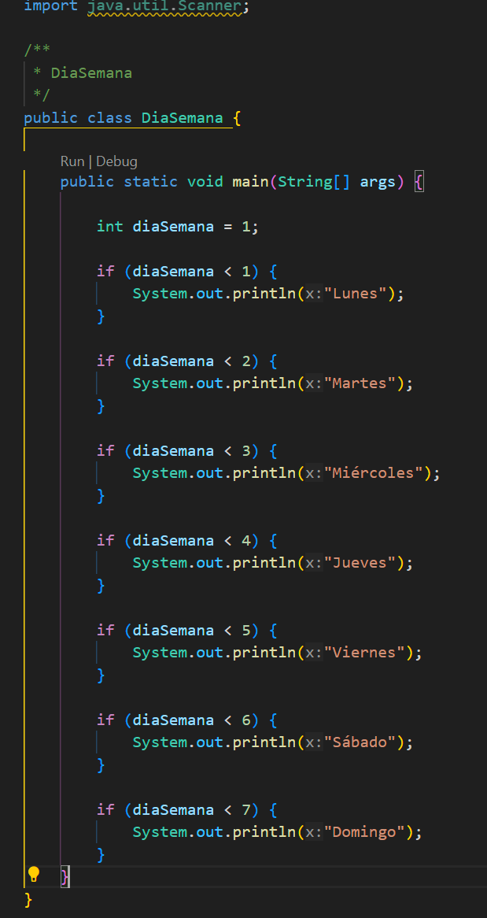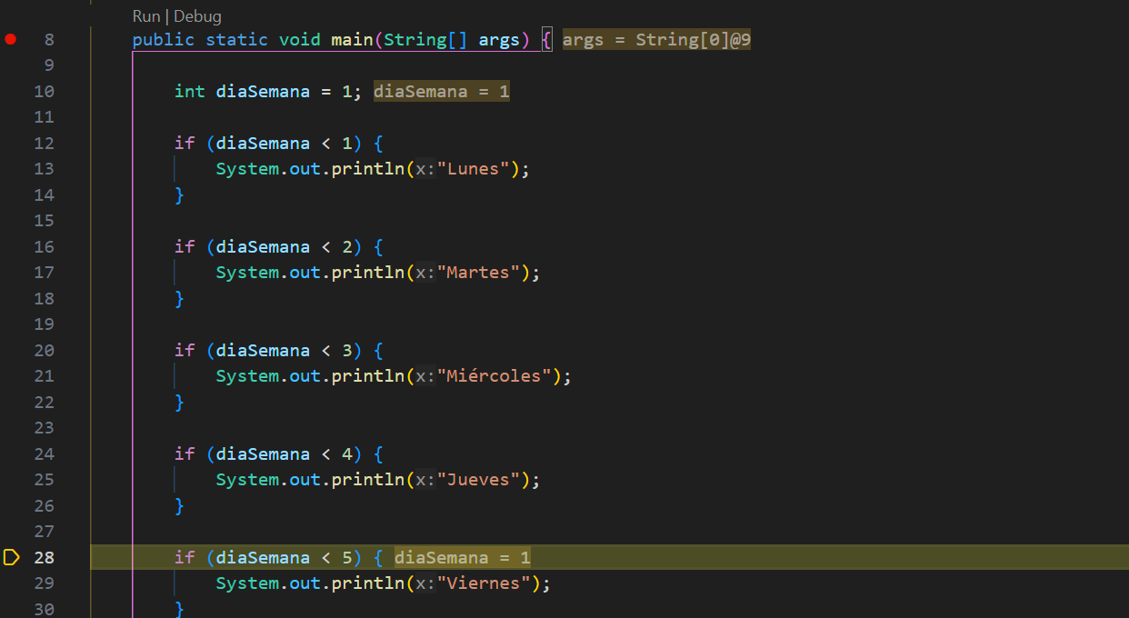

Para corregirlo se debe de cambiar el signo “<” por “==”, de forma que solo se imprimirá el día si el valor es igual

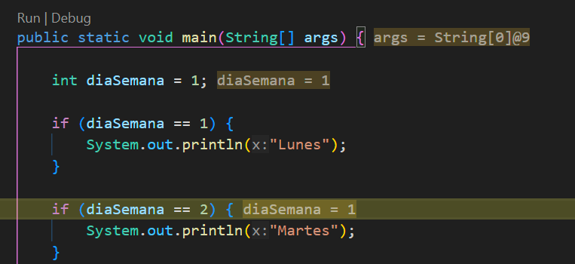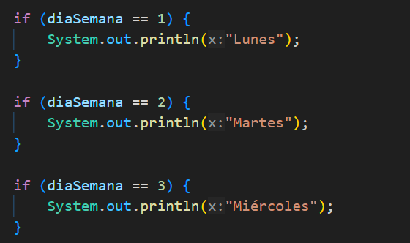

**Tarea 3. Necesitas el archivo DivisionEntera.java. Usa el depurador para encontrar dónde falla. Explica cómo lo has hecho en el mismo documento de la tarea 1.**

El programa de nuevo cuenta con un fallo lógico, trata de hacer un calculo cuyo resultado debería ser 14, pero en cambio da 12

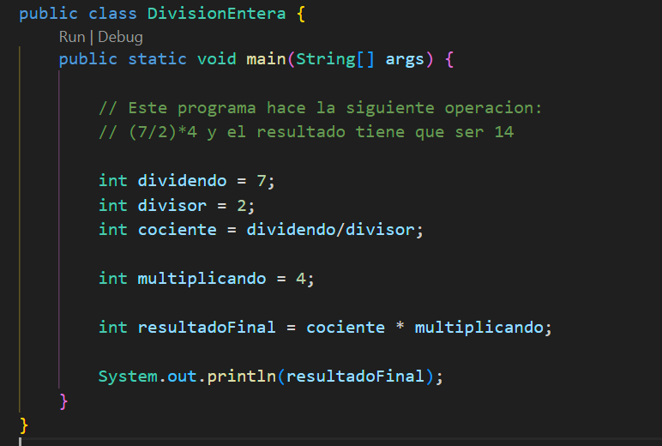

El problema se debe a que en el código los valores de los números se están definiendo como enteros en vez de como doubles, lo que hace que se ignoren los decimales y al realizar el cálculo los resultados se redondean y no son correctos.

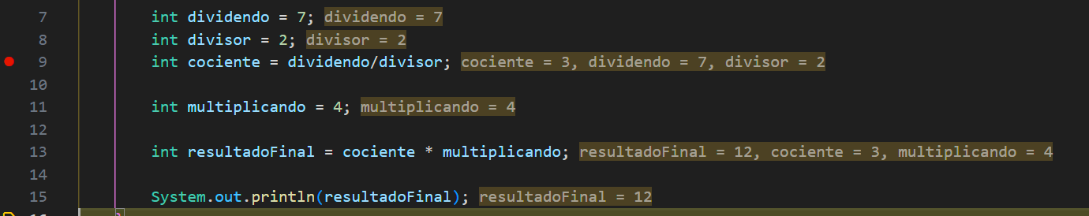

Para arreglar lo único que hay que hacer es cambiar “int” por “double” en dividendo, divisor, cociente y resultadoFinal, de esa forma se manejan también los decimales

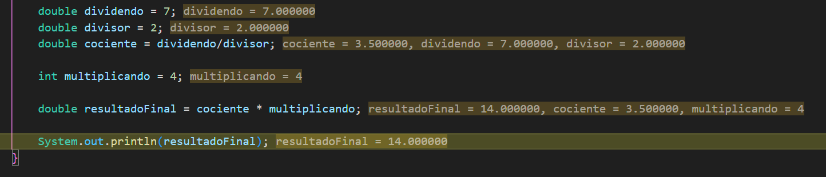

**Tarea 4. Necesitas el archivo SumaSimple.java. Igual que en los anteriores, usa el depurador para encontrar los fallos (contiene más de uno). Explica cómo lo has hecho en el mismo documento de la tarea 1.**

El código contiene varios fallos, el primero de ellos es la forma en la que se almacena num1, que lo hace como un valor de texto, como String. Otro fallo se da debido a el mismo fallo anterior, a la hora de realizar la suma, que también se define como String, lo que en ella se hace no es sumar, sino que con el signo “+” lo que se está haciendo es una concatenación, es decir, se escribe lo que se haya escrito en num1, sea número o texto, y justo después de ello se escribe el número que se haya introducido como num2. También debería cerrarse el scanner al final del código.

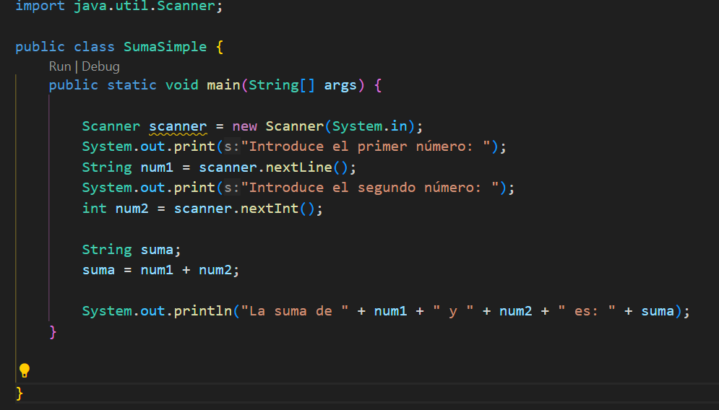

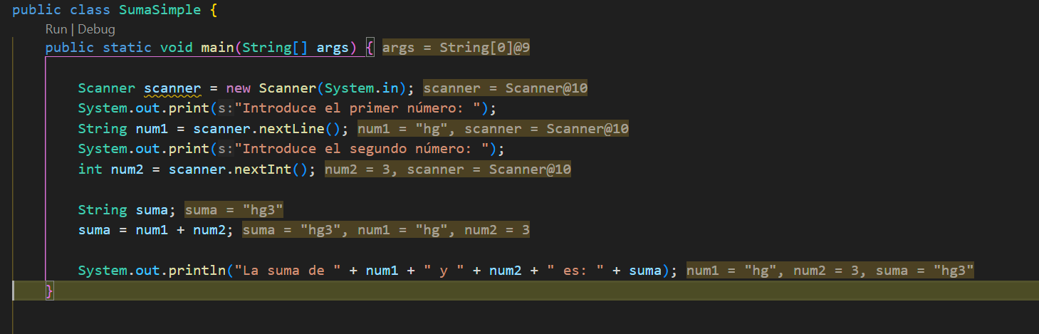

Para solucionarlo se debe de cambiar tanto el String de num1 como el de suma, además, en vez de poner para num1 “scanner.nextLine” se debería poner “scanner.nextInt”, al igual que en num2, por último se añade un scanner.close(), al final del código.

